CE Salvar la Tierra

- Lee el texto y escribe cada consejo al lado del dibujo correspondiente.
3) ……………………………………………………………………………………………………………………………………….
2) ……………………………………………………………………………………………………………………………………
- ………………………………………………………………………………………………………………………………………………………………………………………………………………………………………………………………………………………………………………………………………………………………………………………………………
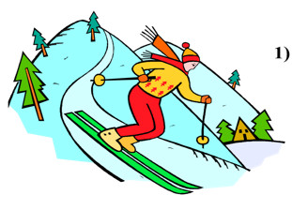

4) ……………………………………………………………………………………………………………………………………

5)……………………………………………………………………………………………………………………………………………………………………………………………………………………………………………………………………………

6) ……………………………………………………………………………………………………………………………………….

7) ……………………………………………………………………………………………………………………………………………………...
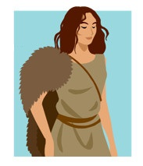
8) ……………………………………………………………………………………………………………………………………………………...

- ¿Por qué hay que respetar estos consejos?
………………………………………………………………………………………………………………………………………………………………………………..

- Mira bien los consejos que te da este artículo, subraya en rojo las prohibiciones y en verde los órdenes.

- Reescribe los consejos 3 – 5 – 6 y 8 utilizando la fórmula de la prohibición y los consejos 1 – 2 – 4 y 7 utilizando la obligación impersonal « hay que + infinitivo ».

